

***Colegio Santo Tomás de las Acacias***

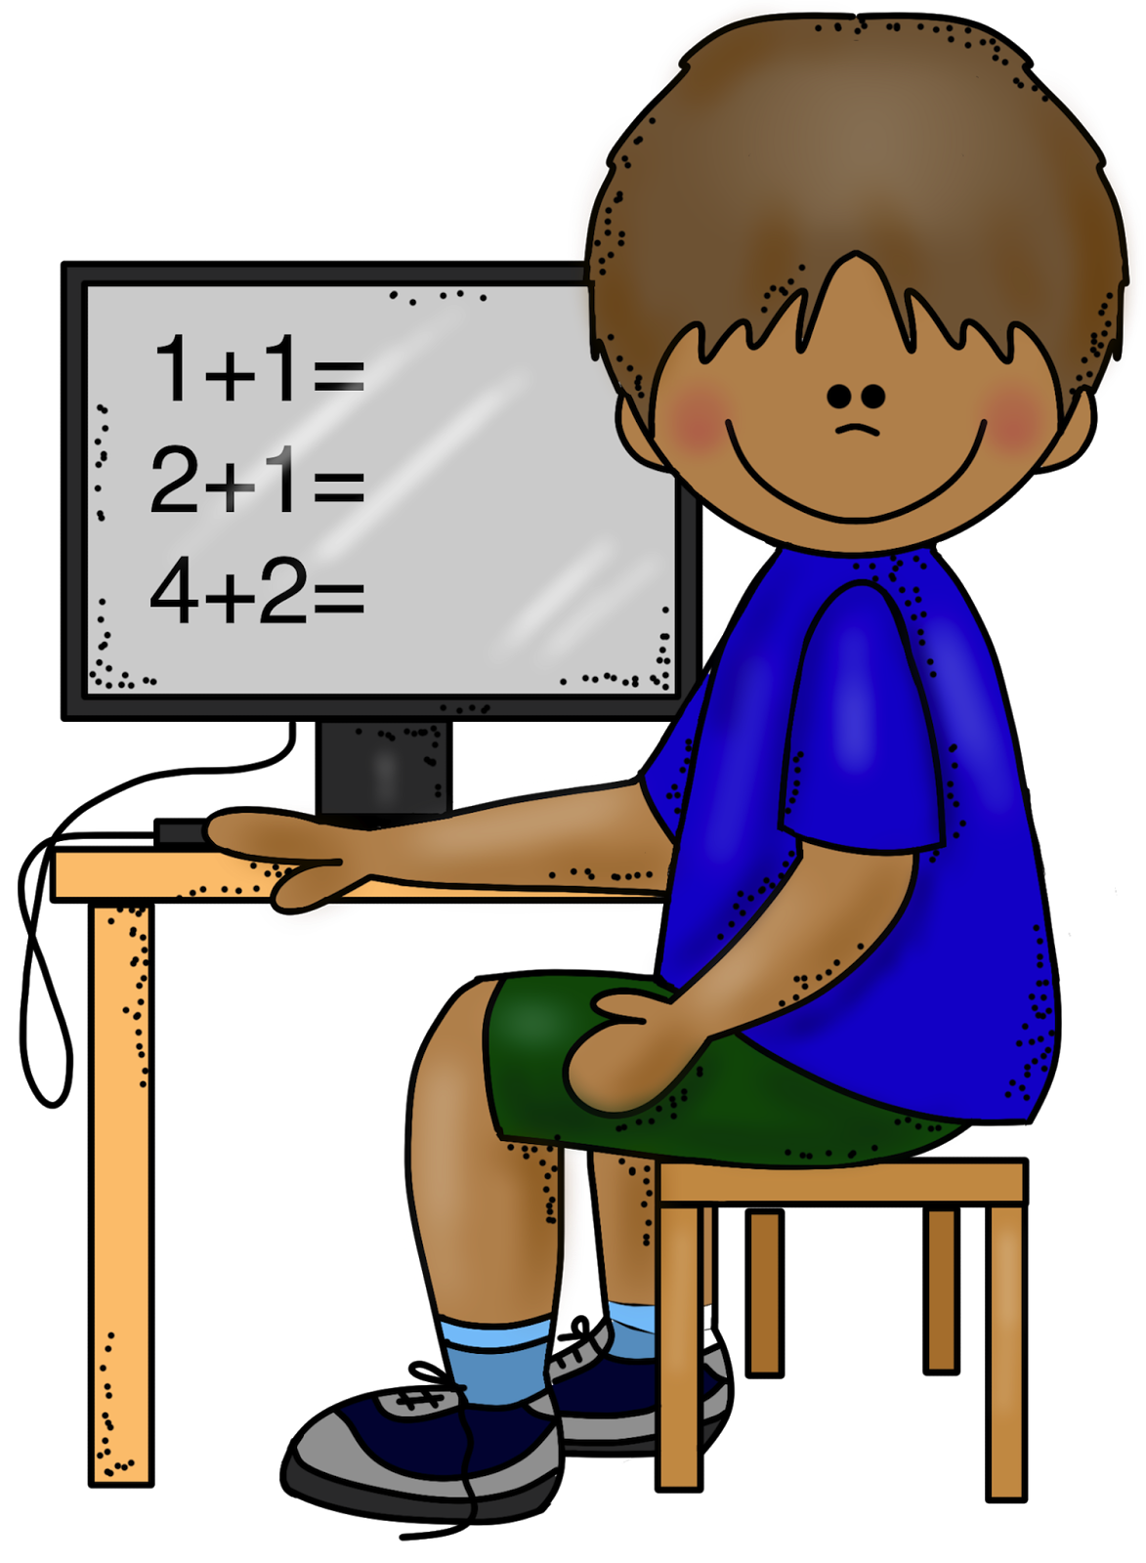

***R.B.D. 40047-5***

***Instrucciones e indicaciones para el trabajo en hogar***

|  |  |
| --- | --- |
| Asignatura | Taller ámbito social. |
| Curso | Prebásica a 8vo básico. |
| Profesional | Trabajadora Social , Lorena Cárcamo Cáceres |

Estimados apoderados, como comunidad educativa hemos decidido hacer una pausa pedagógica para poder recargar energías y posteriormente seguir avanzando con más fuerzas aún. La idea es generar una instancia para la recreación acompañada del juego y esparcimiento en familia.

* ***Fecha:***  *Del 17 al 24 de Julio 2020.*
* ***Objetivo del taller:*** *Sugerir actividades recreativas y de esparcimiento para realizar en familia durante esta pandemia.*
* ***Metodología:*** *Trabajo en casa.*
* Actividad: Actividades para realizar en casa junto a la familia .

Instrucción y explicación de la Actividad:

1. Se invita a los apoderados y familia en general puedan realizar al menos 1 actividad al día de las que se proponen dentro de las posibilidades que tengan.
2. Se sugiere una actividad por día, las cuales se pueden realizar con los recursos que tengan a disposición en sus casas, las actividades son las siguientes :

|  |  |
| --- | --- |
| **Día** | **Actividades sugeridas** |
| Lunes 20 | * Si no sabes leer : Pídele a tus padres, hermanos mayores que te lean algo que te interese. * Pueden leer cuentos pequeños en familia y comentar. * Jugar al bachillerato. |
| Martes 21 | * Pueden jugar en familia a juegos de carta ( escoba, chancho, etc). * Jugar al luche. * Competencias o retos de cálculo matemático con las operaciones que manejen. |
| Miércoles 22 | * Seguir rutinas de bailes y ejercicios en youtube. * Jugar a la silla musical. * Jugar a buscar el tesoro en el hogar. * Busquen películas o documentales de personajes históricos. * Fotografíense en familia. |
| Jueves 23 | * Realizar recetas en familia de lo que tengan a mano. * Ayudar a la mamá a cocinar, siguiendo todas las precauciones. * Realizar artículos con cosas recicladas utilizando botellas, cajas, plásticos, etc. ( busca tutoriales en youtube). |
| Viernes 17 -24 | * Jugar al karaoke en familia. * Hacer show de talentos en familia. * Imiten a un artista famoso. |

Estas actividades aparte de contribuir con la dinámica familiar y bajar los niveles de stress, permiten mantener rutinas en los niños/as y adolescentes.

*3) Recursos a utilizar:*

Los que tengan disponibles en el hogar en cuanto a lo material, tiempo y espacio.